一窗受理手机端申请资助教程

手机端申请资助教程

1. 用户登录手机端：（钉钉或微信扫码进入）,
2. 手机端登录网址：
https://zhzz.zjedu.gov.cn/zhzz/#/login

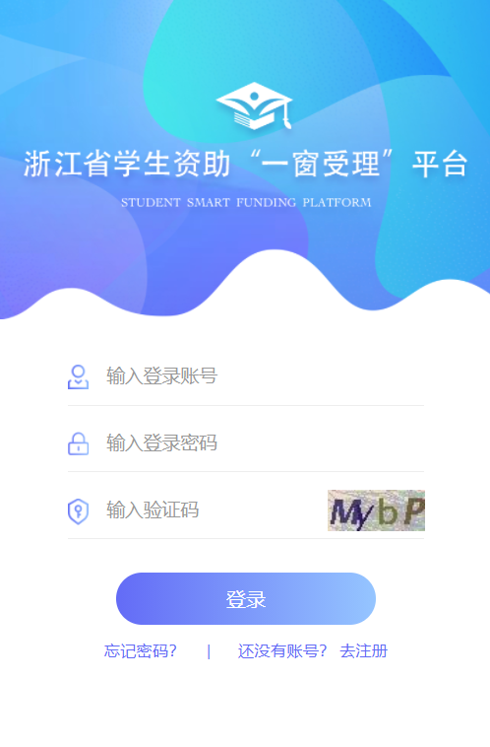
3. 学生账号登录：
账号为 身份证；
初始密码为 身份证后加Xs@2022；
（X大写，s小写，身份证最后一位为X时，
请填写大写的英文字母X）
例：如果身份证为 123456789X，
则初始密码为 123456789XXs@2022

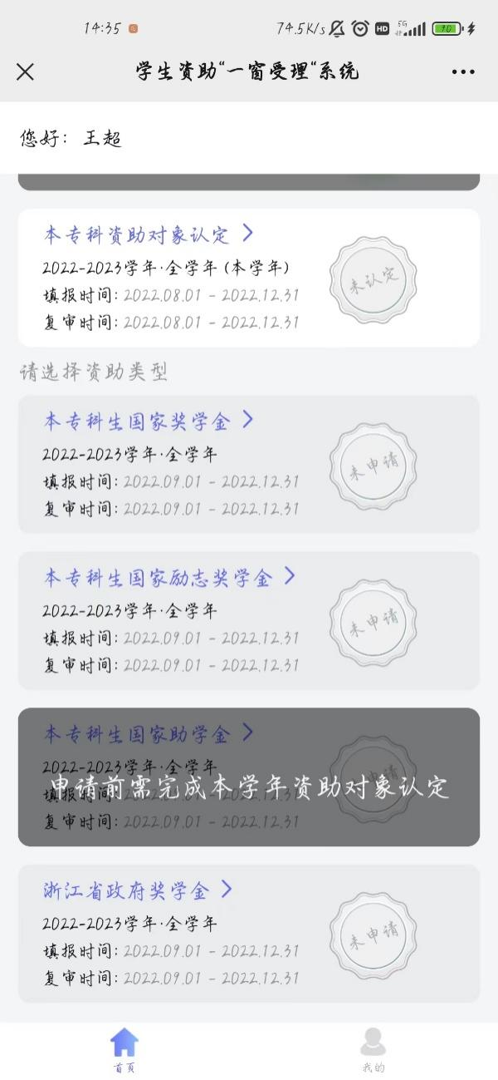
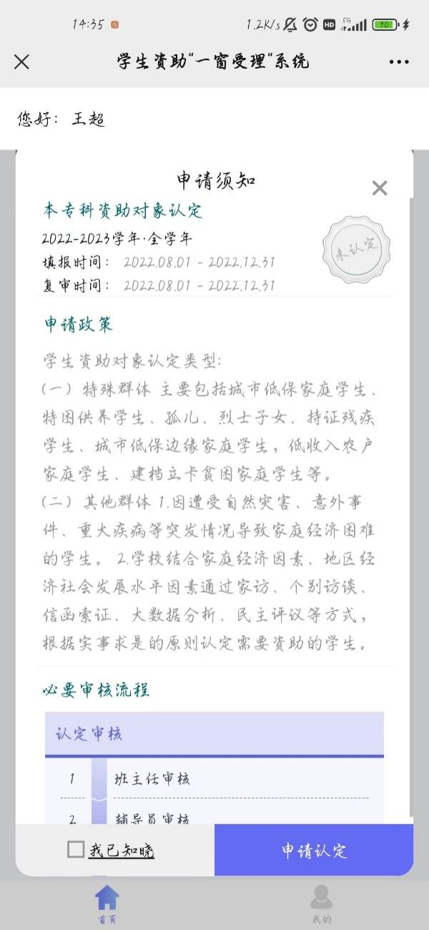
4.资助对象认定

（1）点击需要办理资助的业务
（2）勾选“我已知晓”、再点击“申请认定”;

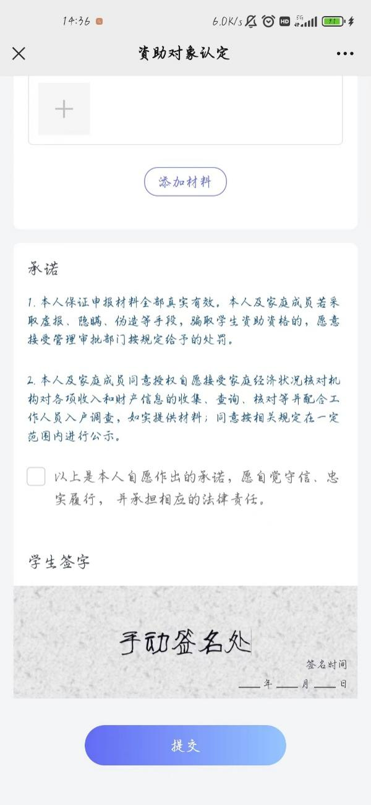
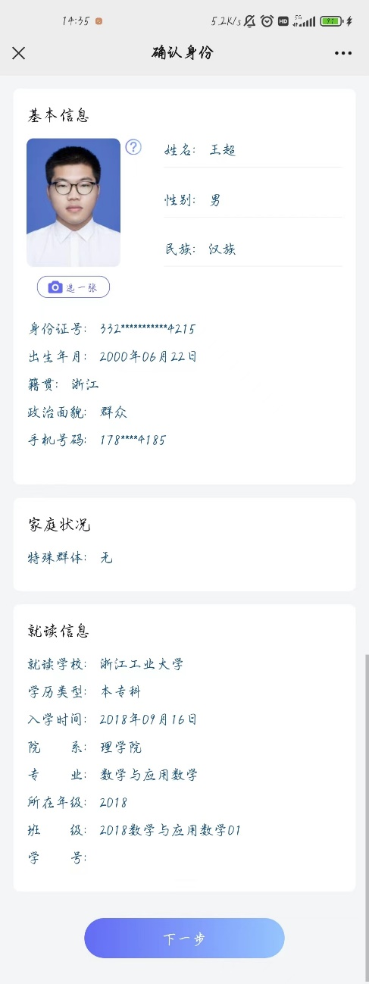

(3)上传学生证件照、点击下一步;
(4)填写必填项、签字提交、完成申请。
注意：
注意：特殊群体学生（城市低保家庭学生、特困供养学生、孤儿（含事实无人抚养）、烈士子女、持证残疾学生、城市低保边缘家庭学生或低收入农户家庭学生、原建档立卡贫困家庭学生）在认定申请时没有必填项信息，仅需签字即可直接提交申请。

